**Συστήματα Ανάκτησης Πληροφοριών | 8ο Εξάμηνο Πληροφορική ΟΠΑ**

**Γεώργιος Βίκτωρ Κέκας (3210074)– Θανάση Πρίφτι(3210171)**

**1η Φάση Εργασίας**

Όσον αφορά το reprocessing των δεδομένων χρησιμοποιήσαμε την βιβλιοθήκη pandas.

Παρακάτω φαίνεται ο κώδικας με τον οποίο φορτώνουμε τα δεδομένα μας (εικόνα 1), καθώς και η επεξεργασία που γίνεται (εικόνα 2).

Κατά την προ επεξεργασία των δεδομένων, εφαρμόστηκαν κανονικές εκφράσεις για την ομογενοποίηση του κειμένου. Συγκεκριμένα, μετατρέψαμε όλους τους χαρακτήρες σε πεζά, αφαιρέσαμε ειδικούς χαρακτήρες, αριθμούς και σημεία στίξης. Επιπλέον, εξαλείψαμε τα πολλαπλά διαδοχικά κενά, τα οποία αντικαταστάθηκαν με ένα μόνο κενό.

Η προ επεξεργασία αυτή γίνεται μέσω της συνάρτησης clear_text(text), η οποία δέχεται σαν μόνο όρισμα το κείμενο στο οποίο θα γίνει η επεξεργασία. Παράλληλα ‘δημιουργούμε’ μια νέα στήλη την clean_text στην οποία, όπως λέει και το όνομα της, θα περιέχει το «καθαρισμένο κείμενο».

*Τέλος αξίζει να τονιστεί ότι στην αρχή κάθε κειμένου βάλαμε τον τίτλο, ώστε να μην χάνεται τυχών χρησιμη πληροφορία, δεν βάλαμε τον τίτλο σαν επιπλέον Field.*

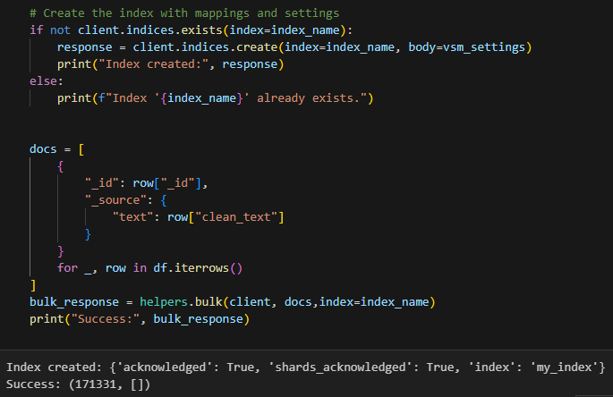Όσον αφορά τώρα το κομμάτι του elastic search, την συνάρτηση ομοιότητας και τον analyzer είναι αυτοί που χρησιμοποιήσαμε και στο εργαστήριο. Όσον αφορά το mapping, αντιστοιχούμε το ‘καθαρισμένο κείμενο’ στο text, χρησιμοποιώντας τα settings από πάνω. Ο κώδικας για τα παραπάνω βρίσκεται παρακάτω:

Παραπάνω βλέπουμε τον έλεγχο για την ύπαρξη, ή μη του ευρετηρίου, καθώς και το bulk add, των δεδομένων μας. Αυτό γίνεται μέσω της συνάρτησης helpers.bulk(client, docs, index= index_name). Όλα τα ορίσματα έχουν αρχικοποιηθεί παραπάνω.

Με τον παραπάνω κώδικα φορτόνουμε τα queries (πάνω block) και γράφουμε τα αποτελέμσατα στο εκάστοτε αρχέιο.

Με το παρακάτω κομμάτι κώδικα τρέχουμε όλα τα ερωτήματα μας για το corpus μας, και αποθηκέυουμε τα αποτελέσματα μας στα αρχεία. Για τις διάφορες τιμές του κ, απλώς αλλάξαμε το base_path και το size.

Για κάθε τιμή του k (20, 30, 50), υπάρχει ενας φάκελος με 50 αρχεία συνολικά, ένα για κάθε query.

Για την αξιολόγηση των αποτελεσμάτων μας , χρησιμοποιήσαμε το εργαλείο trec_eval. Πιο συγκεκριμένα φτιάξαμε ένα bat αρχείο το οποίο για κάθε αρχείο στον εκάστοτε φάκελο (result_folder), μας υπολόγιζε τις απαράιτητες μετρικές. Οι μετρικές αυτές είναι: το mean average precision (map), και το average precision για διάφορες τιμές του k (5, 10, 15,20).

Τα αποτελεσματα για κάθε μία από τις τιμές του k (20,30,50) βρίσκονται στον εκάστοτε φάκελο με το όνομα #number_scores.

*H αναγκαιότητα δημιουργίας αυτού του αρχείου είναι για να μήν τρέχουμε χειροκίνητα την εντολή trec_eval… για όλα τα αρχεία.*

Τα αποτελέσματα της αξιολόγησης μας, μπορεί να διαφέρουν από ερώτημα σε ερώτημα, επειδή κάθε ερώτημα έχει τις δικές του δυσκολίες. Η τιμή MAP (Μέση Μέση Ακρίβεια) δείχνει πόσο καλά ανακτά το σύστημα τα σχετικά έγγραφα συνολικά — όσο πιο κοντά στο 1.0, τόσο καλύτερη είναι η απόδοση. Οι μετρικές P@K (Ακρίβεια στις K πρώτες θέσεις), όπως P_5, P_10 ή P_20, δείχνουν πόσα σχετικά αποτελέσματα εμφανίζονται στις πρώτες θέσεις. Όσο υψηλότερες είναι αυτές οι τιμές, τόσο καλύτερη είναι η κατάταξη των σχετικών εγγράφων. Οι διαφορές στα σκορ οφείλονται στο ότι κάποια ερωτήματα είναι πιο δύσκολα, λιγότερο σαφή ή αφορούν διαφορετικά θέματα.

Επιπρόσθετα μια ενδιαφέρουσα παρατήριση είανι ότι, για το ερώτημα 10, όλες οι τιμές των μετρικών , και για Κ=20,30,50 είναι ίσες με 0 !. Αυτό μπορεί να ερμηνευτεί με διάφορους τρόπους. Ένας από αυτούς είναι ότι το query είανι ‘άσχετο’ με το corpus μας, δηλαδή δεν παρουσιάζει καμία συνάφεια με την αναζήτηση μας.

Μια άλλη παρατήρηση είναι ότι δεν παρατηρείται μεγάλη αλλαγη μεταξύ των αποτελεσμάτων για τα queries.

Τα αποτελέσματα για τα queries καθώς και ο κώδικας και το report αυτό βρίσκοντε και στο github repository : <https://github.com/victorkekas/Info-Retrieval.git>